ASVenezia, Avogaria di Comun, Balla d’oro, reg. 165 (1414-1523), pag. 424

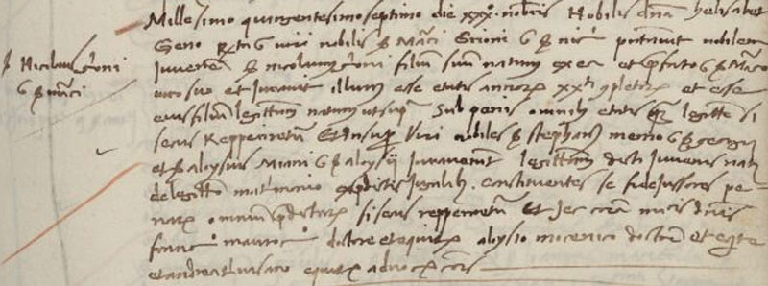

30.11.1507

